Plano de desenvolvimento ANUAL

APRESENTAÇÃO

A ideia norteadora deste livro do 2º ano é a relação do mundo real com as construções iniciais das representações matemáticas realizadas pelos alunos. Essa abordagem possibilita, a partir das atividades distribuídas nas oito Unidades que compõem essa obra, a análise das situações propostas, o levantamento de hipóteses com base nessas análises e a descoberta de resultados por meio de procedimentos matemáticos capazes de resolver situações-problema.
Assim, é notório que a Matemática para este 2º ano está explicitamente relacionada a situações-problema que despertam o interesse do aluno, instigando-o a explorar estratégias diversificadas de cálculo e raciocínio lógico.

QUADRO DE PLANEJAMENTO

Unidade 1 | Conteúdos | Objetos de conhecimento | Habilidades
Localização e movimentação | Identificação e registro de localizações e deslocamentos no espaço a partir de mais de um ponto de referência.  Exploração de termos como direita, esquerda, em cima, embaixo etc. | Localização e movimentação de pessoas e objetos no espaço, segundo pontos de referência, e indicação de mudanças de direção e sentido | (EF02MA12) Identificar e registrar, em linguagem verbal ou não verbal, a localização e os deslocamentos de pessoas e de objetos no espaço, considerando mais de um ponto de referência, e indicar as mudanças de direção e de sentido.
 | Descrição de roteiros.  Leitura e representação em plantas simples. | Esboço de roteiros e de plantas simples | (EF02MA13) Esboçar roteiros a ser seguidos ou plantas de ambientes familiares, assinalando entradas, saídas e alguns pontos de referência.
 | Contagem e composição de valores com cédulas e moedas do sistema monetário brasileiro. | Sistema monetário brasileiro: reconhecimento de cédulas e de moedas e equivalência de valores | (EF02MA20) Estabelecer a equivalência de valores entre moedas e cédulas do sistema monetário brasileiro para resolver situações cotidianas.
 | Classificação de eventos envolvendo aleatoriedade. | Análise da ideia de aleatório em situações do cotidiano | (EF02MA21) Classificar resultados de eventos cotidianos aleatórios como “pouco prováveis”, “muito prováveis”, “improváveis” e “impossíveis”.

Unidade 2 | Conteúdos | Objetos de conhecimento | Habilidades
Números | Compreensão da ideia de dezena, dúzia, meia dúzia e centena.  Contagem um a um relacionada à adição.  Comparação e ordenação de números naturais.  Registro do resultado de contagens ou de estimativas.  Representação e localização de números na reta numérica. | Leitura, escrita, comparação e ordenação de números de até três ordens pela compreensão de características do sistema de numeração decimal (valor posicional e papel do zero) | (EF02MA01) Comparar e ordenar números naturais (até a ordem de centenas) pela compreensão de características do sistema de numeração decimal (valor posicional e função do zero).  (EF02MA02) Registrar o resultado da contagem ou estimativa da quantidade de objetos em coleções de até 1000 unidades, realizada por meio de diferentes estratégias.  (EF02MA03) Comparar quantidades de objetos de dois conjuntos, por estimativa e/ou por correspondência (um a um, dois a dois, entre outros), para indicar “tem mais”, “tem menos” ou “tem a mesma quantidade”, indicando, quando for o caso, quantos a mais e quantos a menos.
 | Composição e decomposição de números naturais até três ordens. | Composição e decomposição de números naturais (até 1000) | (EF02MA04) Compor e decompor números naturais de até três ordens, com suporte de material manipulável, por meio de diferentes adições.
 | Construção de fatos básicos da adição | Construção de fatos fundamentais da adição e da subtração | (EF02MA05) Construir fatos básicos da adição e subtração e utilizá-los no cálculo mental ou escrito.
 | Cálculo mental e escrito. | Problemas envolvendo significados da adição e da subtração: juntar, acrescentar, separar, retirar, comparar e completar quantidades | (EF03MA06) Resolver e elaborar problemas de adição e subtração com os significados de juntar, acrescentar, separar, retirar, comparar e completar quantidades, utilizando diferentes estratégias de cálculo, incluindo cálculo mental e estimativa.
 | Construção de sequência numérica em ordem crescente e decrescente. | Construção de sequências repetitivas e de sequências recursivas | (EF02MA09) Construir sequências de números naturais em ordem crescente ou decrescente a partir de um número qualquer, utilizando uma regularidade estabelecida.
Continua

Continuação
 | Descrição de elementos ausentes em sequências numéricas. | Identificação de regularidade de sequências e determinação de elementos ausentes na sequência | (EF02MA11) Descrever os elementos ausentes em sequências repetitivas e em sequências recursivas de números naturais, objetos ou figuras.
 | Equivalência entre valores compostos por cédulas e moedas do sistema monetário brasileiro. | Sistema monetário brasileiro: reconhecimento de cédulas e moedas e equivalência de valores | (EF02MA20) Estabelecer a equivalência de valores entre moedas e cédulas do sistema monetário brasileiro para resolver situações cotidianas.
 | Comparação de dados organizados em gráficos de colunas simples.  Leitura de tabelas simples.  Organização de dados em listas e tabelas. | Coleta, classificação e representação de dados em tabelas simples e de dupla entrada e em gráficos de colunas | (EF02MA22) Comparar informações de pesquisas apresentadas por meio de tabelas de dupla entrada e em gráficos de colunas simples ou barras, para melhor compreender aspectos da realidade próxima.

Unidade 3 | Conteúdos | Objetos de conhecimento | Habilidades
Adição e subtração | Composição e decomposição de números naturais. | Composição e decomposição de números naturais (até 1000) | (EF02MA04) Compor e decompor números naturais de até três ordens, com suporte de material manipulável, por meio de diferentes adições.
 | Construção dos fatos básicos da adição e da subtração.  Cálculo mental ou escrito.  Ampliação de estratégias de cálculo mental em situações de adição e de subtração. | Construção de fatos fundamentais da adição e subtração | (EF02MA05) Construir fatos básicos da adição e subtração e utilizá-los no cálculo mental ou escrito.
 | Ampliação de significados da adição: juntar e acrescentar quantidades.  Adição envolvendo mais de duas parcelas.  Estratégias de adição e subtração.  Resolução e elaboração de problemas. | Problemas envolvendo diferentes significados da adição e da subtração (juntar, acrescentar, separar, retirar) | (EF02MA06) Resolver e elaborar problemas de adição e de subtração, envolvendo números de até três ordens, com os significados de juntar, acrescentar, separar, retirar, utilizando estratégias pessoais ou convencionais.
 | Construção de sequências numéricas crescentes ou decrescentes iniciando de diferentes números. | Construção de sequências repetitivas e de sequências recursivas | (EF02MA09) Construir sequências de números naturais em ordem crescente ou decrescente a partir de um número qualquer, utilizando uma regularidade estabelecida.
 | Descrição de padrões em sequências por meio de palavras, símbolos ou desenhos.  Descrição de elementos ausentes em sequências numéricas. | Identificação de regularidade de sequências e determinação de elementos ausentes na sequência | (EF02MA10) Descrever um padrão (ou regularidade) de sequências repetitivas e de sequências recursivas, por meio de palavras, símbolos ou desenhos.  (EF02MA11) Descrever os elementos ausentes em sequências repetitivas e em sequências recursivas de números naturais, objetos ou figuras.
Continua
Continuação
 | Equivalência entre valores compostos por cédulas e moedas do sistema monetário brasileiro. | Sistema monetário brasileiro: reconhecimento de cédulas e moedas e equivalência de valores | (EF02MA20) Estabelecer a equivalência de valores entre moedas e cédulas do sistema monetário brasileiro para resolver situações cotidianas.
 | Leitura, interpretação e comparação de informações registradas em gráficos de colunas ou de barras simples. | Coleta, classificação e representação de dados em tabelas simples e de dupla entrada e em gráficos de colunas | (EF02MA22) Comparar informações de pesquisas apresentadas por meio de tabelas de dupla entrada e em gráficos de colunas simples ou barras, para melhor compreender aspectos da realidade próxima.

Unidade 4 | Conteúdos | Objetos de conhecimento | Habilidades
Geometria | Registro de contagens e de resultados de estimativas. | Leitura, escrita, comparação e ordenação de números de até três ordens pela compreensão de características do sistema de numeração decimal (valor posicional e papel do zero) | (EF02MA02) Registrar o resultado da contagem ou estimativa da quantidade de objetos em coleções de até 1 000 unidades, realizada por meio de diferentes estratégias.  (EF02MA03) Comparar quantidades de objetos de dois conjuntos, por estimativa e/ou por correspondência (um a um, dois a dois, entre outros), para indicar “tem mais”, “tem menos” ou “tem a mesma quantidade”, indicando, quando for o caso, quantos a mais e quantos a menos.
 | Resolução de problemas. | Problemas envolvendo diferentes significados da adição e da subtração (juntar, acrescentar, separar, retirar) | (EF02MA06) Resolver e elaborar problemas de adição e de subtração, envolvendo números de até três ordens, com os significados de juntar, acrescentar, separar, retirar, utilizando estratégias pessoais ou convencionais.
 | Identificação de regularidade em sequência figural e determinação de elementos ausentes. | Identificação de regularidade de sequências e determinação de elementos ausentes na sequência | (EF02MA11) Descrever os elementos ausentes em sequências repetitivas e em sequências recursivas de números naturais, objetos ou figuras.
 | Movimentação de objetos em malha quadriculada, seguindo roteiro estabelecido. | Localização e movimentação de pessoas e objetos no espaço, segundo pontos de referência, e indicação de mudanças de direção e sentido | (EF02MA12) Identificar e registrar, em linguagem verbal ou não verbal, a localização e os deslocamentos de pessoas e de objetos no espaço, considerando mais de um ponto de referência, e indicar as mudanças de direção e de sentido.
Continua
Continuação
 | Identificação de figuras geométricas não planas com superfícies arredondadas e figuras geométricas não planas com superfícies não arredondadas.  Reconhecimento, nomeação e comparação de figuras geométricas não planas: cubo, paralelepípedo, pirâmide, cone, cilindro e esfera. | Figuras geométricas espaciais (cubo, bloco retangular, pirâmide, cone, cilindro e esfera): reconhecimento e características | (EF02MA14) Reconhecer, nomear e comparar figuras geométricas espaciais (cubo, bloco retangular, pirâmide, cone, cilindro e esfera), relacionando-as com objetos do mundo físico.
 | Relação entre figuras geométricas planas e figuras geométricas não planas.  Reconhecimento, nomeação e comparação de figuras geométricas planas: retângulo, quadrado, triângulo e círculo. | Figuras geométricas planas (círculo, quadrado, retângulo e triângulo): reconhecimento e características | (EF02MA15) Reconhecer, comparar e nomear figuras planas (círculo, quadrado, retângulo e triângulo), por meio de características comuns, em desenhos apresentados em diferentes disposições ou em sólidos geométricos.
 | Comparação de informações registradas em tabelas de dupla entrada. | Coleta, classificação e representação de dados em tabelas simples e de dupla entrada e em gráficos de colunas | (EF02MA22) Comparar informações de pesquisas apresentadas por meio de tabelas de dupla entrada e em gráficos de colunas simples ou barras, para melhor compreender aspectos da realidade próxima.

Unidade 5 | Conteúdos | Objetos de conhecimento | Habilidades
Multiplicação | Compreensão da ideia da multiplicação: adição de parcelas iguais.  Resolução de problemas de multiplicação.  Uso de sentença matemática usual para registro de multiplicações.  Leitura, interpretação e comparação de preços anunciados em folhetos de propagandas. | Problemas envolvendo adição de parcelas iguais (multiplicação) | (EF02MA07) Resolver e elaborar problemas de multiplicação (por 2, 3, 4 e 5) com a ideia de adição de parcelas iguais por meio de estratégias e formas de registro pessoais, utilizando ou não suporte de imagens e/ou material manipulável.
 | Resolução e elaboração de problemas envolvendo dobro, metade, triplo e terça parte de um número. | Problemas envolvendo significados de dobro, metade, triplo e terça parte | (EF02MA08) Resolver e elaborar problemas envolvendo dobro, metade, triplo e terça parte, com o suporte de imagens ou material manipulável, utilizando estratégias pessoais.
 | Construção de sequências numéricas crescentes e decrescentes. | Construção de sequências repetitivas e de sequências recursivas | (EF02MA09) Construir sequências de números naturais em ordem crescente ou decrescente a partir de um número qualquer, utilizando uma regularidade estabelecida.
 | Reconhecimento de regularidades em sequências numéricas ou figurais e descrição de elementos ausentes.  Observação de regularidades envolvendo dobro, metade, triplo e terça parte de um número. | Identificação de regularidade de sequências e determinação de elementos ausentes na sequência | (EF02MA10) Descrever um padrão (ou regularidade) de sequências repetitivas e de sequências recursivas, por meio de palavras, símbolos ou desenhos.  (EF02MA11) Descrever os elementos ausentes em sequências repetitivas e em sequências recursivas de números naturais, objetos ou figuras.
 | Classificação de resultados de eventos que envolvem aleatoriedade. | Análise da ideia de aleatório em situações do cotidiano | (EF02MA21) Classificar resultados de eventos cotidianos aleatórios como “pouco prováveis”, “muito prováveis”, “improváveis” e “impossíveis”.

Unidade 6 | Conteúdos | Objetos de conhecimento | Habilidades
Grandezas e medidas | Resolução e elaboração de problemas de adição, subtração e multiplicação. | Problemas envolvendo diferentes significados da adição e da subtração (juntar, acrescentar, separar, retirar) | (EF02MA06) Resolver e elaborar problemas de adição e de subtração, envolvendo números de até três ordens, com os significados de juntar, acrescentar, separar, retirar, utilizando estratégias pessoais ou convencionais.
 |  | Problemas envolvendo adição de parcelas iguais (multiplicação) | (EF02MA07) Resolver e elaborar problemas de multiplicação (por 2, 3, 4 e 5) com a ideia de adição de parcelas iguais por meio de estratégias e formas de registro pessoais, utilizando ou não suporte de imagens e/ou material manipulável.
 | Estimativa, comparação e medição de comprimentos, utilizando unidades de medida não padronizadas.  Identificação, estimativa, uso e comparação de medidas de comprimento, utilizando unidades de medida padronizadas: centímetro, metro e milímetro.  Resolução de problemas envolvendo medidas de comprimento a partir de esquemas e plantas. | Medida de comprimento: unidades não padronizadas e padronizadas (metro, centímetro e milímetro) | (EF02MA16) Estimar, medir e comparar comprimentos de lados de salas (incluindo contorno) e de polígonos, utilizando unidades de medida não padronizadas e padronizadas (metro, centímetro e milímetro) e instrumentos adequados.
 | Estimativa, comparação e medição de massas, utilizando unidades de medida não padronizadas.  Identificação, estimativa, uso e comparação de medidas de massa, utilizando unidades de medida padronizadas: grama e quilograma.  Estimativa, comparação e medição de capacidades, utilizando unidades de medida não padronizadas.  Identificação, estimativa e comparação de medidas de capacidade, utilizando unidades de medida padronizadas: litro e mililitro. | Medida de capacidade e de massa: unidades de medida não convencionais e convencionais (litro, mililitro, cm³, grama e quilograma) | (EF02MA17) Estimar, medir e comparar capacidade e massa, utilizando estratégias pessoais e unidades de medida não padronizadas ou padronizadas (litro, mililitro, cm³, grama e quilograma).
Continua
Continuação
 | Identificação e relação entre as unidades de medida de tempo: horas, dias, dias da semana, meses e anos.  Registro de períodos de tempo em dias, semanas e meses.  Medida de intervalos de tempo por meio de relógio digital.  Leitura de horas em relógios digitais. | Medidas de tempo: intervalo de tempo, uso do calendário, leitura de horas em relógios digitais e ordenação de datas | (EF02MA18) Indicar a duração de intervalos de tempo entre duas datas, como dias da semana e meses do ano, utilizando calendário, para planejamentos e organização de agenda.  (EF02MA19) Medir a duração de um intervalo de tempo por meio de relógio digital e registrar o horário do início e do fim do intervalo.
 | Estabelecimento de equivalência entre valores compostos por cédulas e moedas do sistema monetário brasileiro. | Sistema monetário brasileiro: reconhecimento de cédulas e moedas e equivalência de valores | (EF02MA20) Estabelecer a equivalência de valores entre moedas e cédulas do sistema monetário brasileiro para resolver situações cotidianas.
 | Leitura, interpretação e organização de dados coletados em tabelas simples e de dupla entrada. | Coleta, classificação e representação de dados em tabelas simples e de dupla entrada e em gráficos de colunas | (EF02MA23) Realizar pesquisa em universo de até 30 elementos, escolhendo até três variáveis categóricas de seu interesse, organizando os dados coletados em listas, tabelas e gráficos de colunas simples

Unidade 7 | Conteúdos | Objetos de conhecimento | Habilidades
Operando com números naturais | Construção de fatos básicos da adição e da subtração. | Construção de fatos fundamentais da adição e da subtração | (EF02MA05) Construir fatos básicos da adição e subtração e utilizá-los no cálculo mental ou escrito.
 | Resolução e elaboração de problemas de adição e subtração. | Problemas envolvendo diferentes significados da adição e da subtração (juntar, acrescentar, separar, retirar) | (EF02MA06) Resolver e elaborar problemas de adição e de subtração, envolvendo números de até três ordens, com os significados de juntar, acrescentar, separar, retirar, utilizando estratégias pessoais ou convencionais.
 | Resolução e elaboração de problemas de multiplicação.  Uso de reta numérica para apoiar cálculo de multiplicação. | Problemas envolvendo adição de parcelas iguais (multiplicação) | (EF02MA07) Resolver e elaborar problemas de multiplicação (por 2, 3, 4 e 5) com a ideia de adição de parcelas iguais por meio de estratégias e formas de registro pessoais, utilizando ou não suporte de imagens e/ou material manipulável.
 | Resolução de problemas envolvendo ideia de distribuição.  Resolução de problemas envolvendo noções de metade e terça parte. | Problemas envolvendo significados de dobro, metade, triplo e terça parte | (EF02MA08) Resolver e elaborar problemas envolvendo dobro, metade, triplo e terça parte, com o suporte de imagens ou material manipulável, utilizando estratégias pessoais.
 | Construção de sequências de números naturais em ordem crescente ou decrescente. | Construção de sequências repetitivas e de sequências recursivas | (EF02MA09) Construir sequências de números naturais em ordem crescente ou decrescente a partir de um número qualquer, utilizando uma regularidade estabelecida.
 | Identificação de regularidades e de elementos ausentes em sequências numéricas e figurais. | Identificação de regularidade de sequências e determinação de elementos ausentes na sequência | (EF02MA10) Descrever um padrão (ou regularidade) de sequências repetitivas e de sequências recursivas, por meio de palavras, símbolos ou desenhos.  (EF02MA11) Descrever os elementos ausentes em sequências repetitivas e em sequências recursivas de números naturais, objetos ou figuras.
Continua

Continuação
 | Identificação, estimativa, uso e comparação de medidas de comprimento. | Medida de comprimento: unidades não padronizadas e padronizadas (metro, centímetro e milímetro) | (EF02MA16) Estimar, medir e comparar comprimentos de lados de salas (incluindo contorno) e de polígonos, utilizando unidades de medida não padronizadas e padronizadas (metro, centímetro e milímetro) e instrumentos adequados.
 | Leitura, interpretação e comparação de informações registradas em tabelas e em gráficos de colunas. | Coleta, classificação e representação de dados em tabelas simples e de dupla entrada e em gráficos de colunas | (EF02MA22) Comparar informações de pesquisas apresentadas por meio de tabelas de dupla entrada e em gráficos de colunas simples ou barras, para melhor compreender aspectos da realidade próxima.

Unidade 8 | Conteúdos | Objetos de conhecimento | Habilidades
Conhecendo as figuras | Reconhecimento, nomeação e comparação de figuras geométricas não planas: cubo, paralelepípedo, pirâmide, cone, cilindro e esfera. | Figuras geométricas espaciais (cubo, bloco retangular, pirâmide, cone, cilindro e esfera): reconhecimento e características | (EF02MA14) Reconhecer, nomear e comparar figuras geométricas espaciais (cubo, bloco retangular, pirâmide, cone, cilindro e esfera), relacionando-as com objetos do mundo físico.
 | Reconhecimento, nomeação e comparação de figuras geométricas planas: retângulo, quadrado, triângulo e círculo.  Composição de figuras, usando peças do Tangram. | Figuras geométricas planas (círculo, quadrado, retângulo e triângulo): reconhecimento e características | (EF02MA15) Reconhecer, comparar e nomear figuras planas (círculo, quadrado, retângulo e triângulo), por meio de características comuns, em desenhos apresentados em diferentes disposições ou em sólidos geométricos.
 | Organização e comparação de dados coletados em tabelas e gráficos de colunas simples. | Coleta, classificação e representação de dados em tabelas simples e de dupla entrada e em gráficos de colunas | (EF02MA22) Comparar informações de pesquisas apresentadas por meio de tabelas de dupla entrada e em gráficos de colunas simples ou barras, para melhor compreender aspectos da realidade próxima.  (EF02MA23) Realizar pesquisa em universo de até 30 elementos, escolhendo até três variáveis categóricas de seu interesse, organizando os dados coletados em listas, tabelas e gráficos de colunas simples.

JustificaTIVA didático-pedagógica

Considerando a proposta de documentos oficiais norteadores da educação brasileira, tal como a Base Nacional Comum Curricular (BNCC), assim como a realidade vivenciada em sala de aula, percebe-se indispensável um ensino estreitamente relacionado às questões da vida prática para que cumpra com seu objetivo de auxiliar o aluno na construção do conhecimento escolar a partir de experiências de seu cotidiano; ou seja, esse ensino deve proporcionar ao aluno a oportunidade de perceber a importância do conhecimento matemático para atuar na sociedade, enquanto se compreende como sujeito social.
Nessa perspectiva, este plano de desenvolvimento anual visa a um material pedagógico que possibilite práticas para o ensino da Matemática que favoreçam a aprendizagem dos alunos em todas as Unidades Temáticas − Números, Álgebra, Probabilidade e estatística, Geometria e Grandezas e medidas − entendidas como essenciais para o desenvolvimento do pensamento matemático.
As atividades que contemplam a Unidade Temática Números estão intimamente relacionadas às habilidades elencadas na BNCC e envolvem a leitura, contagem, ordenação e comparação de números e quantidades em diversas práticas e situações cotidianas. Ao entender as regularidades que permeiam os conceitos e procedimentos necessários para sua utilização, ampliando o entendimento de número e suas aplicações na resolução de situações-problema, o aluno será capaz de levantar hipóteses e validar as ideias apresentadas, incluindo operações com números naturais.
A Álgebra trabalhada no 2º ano instiga o pensamento matemático capaz de estabelecer análise e representações das relações quantitativas de grandezas, a fim de que o aluno identifique as regularidades por meio de padrões de sequências repetitivas e sequências recursivas.
Já em Geometria, as atividades propostas buscam inserir o aluno em situações em que eles são o ponto de referência para localização e movimentação de pessoas e objetos no espaço, leitura de plantas simples, análise de trajetos, contribuindo para o desenvolvimento de habilidades necessárias à resolução de situações do dia a dia. Além disso, nessa Unidade Temática, o reconhecimento de figuras geométricas espaciais, bem como de suas características por meio de comparações (entre as próprias figuras) e de relações estabelecidas com objetos do mundo físico, é habilidade requerida durante todo o ano.
Para trabalhar a Unidade Temática Grandezas e medidas, as atividades exploram o desenvolvimento do pensamento matemático por meio da quantificação de medidas de grandezas, todas apoiadas em situações do mundo físico. É importante que o aluno saiba diferenciar e fazer uso dessas medidas em diversas situações-problema, percebendo que desde muito pequenos estão em contato com grandezas e medidas; posteriormente esses conhecimentos apoiarão os estudos nas demais áreas do conhecimento, como Ciências e Geografia, por exemplo. Portanto, vale lembrar a importância de apresentar, já nesse momento, instrumentos de medição variados, além de ampliar a exploração de unidades de medida não padronizadas. Neste 2º ano serão estudadas as unidades de medida de comprimento, de capacidade, de massa e de tempo e o sistema monetário brasileiro, presente em muitas atividades, além das dedicadas à Unidade Temática Grandezas e medidas.
Habilidades que envolvem coletar, interpretar, analisar e representar dados são essenciais para a compreensão de fatos da vida cotidiana. Desde muito cedo, o desenvolvimento dessas habilidades pode ser explorado no ensino da Matemática, até mesmo relacionando-o a outros saberes. O estudo de Probabilidade e estatística está diretamente relacionado a esses conceitos e procedimentos; além do mais, amplia a ideia de que nem todos os fenômenos são determinísticos. Aparecerão, neste ano, atividades que exploram a leitura e a representação de dados em tabelas simples e de dupla entrada; além disso, serão trabalhados os gráficos, para que os alunos desenvolvam as habilidades de coleta, classificação e representação de dados.

Orientação sobre gestão de sala de aula

A gestão da sala de aula contempla diversos aspectos que favorecem a aprendizagem. Buscar maneiras para a organização do trabalho pedagógico em sala de aula representa uma das muitas tarefas do professor.
A sala de aula é um ambiente formativo e, tal como é, deve promover a articulação das atividades que nela ocorrem. Os alunos precisam encontrar nesse espaço um ambiente que os estimule a se apropriar de novos conhecimentos, que os incentive a se envolver com os materiais ali presentes, a fim de que possam expor seus trabalhos e a forma como pensam. Um ambiente pedagógico, quando bem planejado, favorece a criatividade, a independência e o dinamismo dos alunos nas tarefas propostas. Portanto, a gestão da sala de aula deve ser contemplada no planejamento do professor.
A maneira como os alunos interagem uns com os outros e com os materiais a que estão expostos diz muito sobre como eles enxergam o processo de ensino e aprendizagem. Vale salientar aqui a importância da aprendizagem com o uso social do conhecimento que está sendo construído, considerando a relação do conhecimento matemático com a vida dentro e fora da escola, proporcionando, assim, maior envolvimento dos alunos com aquilo que se aprende.
Assim, a dinâmica em sala de aula pode contemplar muitos momentos abertos ao diálogo, para a escuta e a expressão das aprendizagens, já que essas interações, em que o aluno escuta o outro e também expõe o que pensou, possibilitam a aquisição de novo significado para aquilo que já foi aprendido ou que está em processo de aprendizagem.
É sempre bom lembrar que o aluno chega à escola com saberes diversos adquiridos por suas vivências e que esses saberes não podem ser desprezados. Portanto, uma avaliação diagnóstica, atividades de sondagem ou mesmo momentos de escuta e socialização devem ser considerados no planejamento das aulas.
Para garantir o desenvolvimento das habilidades contempladas no 2º ano, o planejamento do professor deve contar com maneiras diversificadas para a promoção da aprendizagem matemática, dispondo de diferentes estratégias de ensino e privilegiando o raciocínio lógico, o cálculo e o uso de procedimentos e conceitos matemáticos adequados à resolução das situações-problema apresentadas. Um dos principais fatores que contribuem para um planejamento eficiente da gestão da sala de aula é a apropriação, por parte do professor, do livro didático e dos materiais pedagógicos; o professor deve ter claras para si as habilidades que deseja que o aluno construa e/ou desenvolva.
Consequentemente, a gestão da sala de aula é um dos elementos imprescindíveis para o sucesso da aprendizagem, aliada a uma prática consciente e coerente com a proposta metodológica adotada, com a manipulação de diversos materiais que auxiliem o ensino, pautada no diálogo, na expressão das múltiplas linguagens e na relação do conhecimento com o mundo real.
O ambiente físico da sala de aula serve à investigação, à criatividade, à autonomia do aluno na busca pelo conhecimento, pela identificação de instrumentos, objetos e materiais que o conduzem ao conhecimento que ele necessita sistematizar. Por isso, é preciso haver a intencionalidade na organização desse ambiente; mais do que isso, esse ambiente precisa ser inclusivo, a fim de despertar em cada aluno o sentimento de pertencimento. Consequentemente, o professor planejará rotineiramente maneiras de adequá-lo às práticas de ensino da Matemática vivenciadas a cada etapa.

Orientação sobre o acompanhamento das aprendizagens

Nas discussões atuais sobre educação, muito se fala dos conhecimentos que nossos alunos já nos apresentam quando abordamos um novo assunto. Entendendo que o aluno possui conhecimentos sociais, adquiridos de sua vivência cotidiana, e que as relações matemáticas são observadas o tempo todo e em toda parte, não podemos desconsiderar tais conhecimentos.
No entanto, esses conhecimentos podem ganhar novos significados, ampliando sua compreensão e utilização. Assim, o professor lançará estratégias de acompanhamento das aprendizagens, problematizando as situações e validando-as com os conhecimentos matemáticos historicamente construídos.
Inicialmente, para investigar os conhecimentos prévios dos alunos acerca do conteúdo abordado, atividades diagnósticas são uma ótima alternativa. Elas permitem ao professor planejar o melhor caminho a percorrer na construção das novas aprendizagens. Essas atividades diagnósticas proporcionam um momento de reflexão aos alunos, por meio de situações em que eles observam, questionam, conversam e levantem hipóteses sobre aquilo que se quer estudar.
Observando as possibilidades de planejamento de trabalho, o professor delineará uma estratégia que proporcione, por meio de abordagens diferenciadas, caminhos para que os alunos consolidem as habilidades trabalhadas em todas as Unidades Temáticas. É importante que haja clareza do que foi aprendido por cada aluno, de modo que, se for necessário, o professor planeje atividades para retomar habilidades que ainda precisam ser trabalhadas.
O acompanhamento das aprendizagens deve ser diário e rigoroso, a fim de garantir que todos possam alcançar as aprendizagens adequadas ao ano e que, assim, avancem para novas descobertas e conhecimentos.
O acompanhamento das aprendizagens ocorre antes, durante e depois do trabalho realizado para o desenvolvimento das habilidades propostas. Ou seja, avaliações diagnósticas, avaliações contínuas e recuperação paralela das aprendizagens devem compor o planejamento do professor, assegurando o direito de todo aluno aprender, fazer uso do conhecimento matemático em situações diversas, inclusive para comunicar-se pela matemática.

Habilidades essenciais para dar continuidade à aprendizagem

Sabemos que algumas habilidades são fundamentais para que os alunos possam compor novas aprendizagens. Por isso, o professor deverá ter segurança de que a proposta metodológica escolhida garante a construção dos conhecimentos necessários para que o aluno prossiga, sem dificuldades, para os próximos conteúdos.
Uma maneira bastante eficiente para se alcançar essa meta é subsidiando o aluno com atividades, materiais e estratégias diversificadas; com essa proposta de trabalho, é possível percorrer com o aluno cada uma das habilidades por caminhos diferentes, retomando-as em vários momentos.
Na unidade temática Números, por exemplo, o uso de materiais manipulativos possibilita ao aluno pensar de maneira diferente, exercitando sua criatividade e validando as hipóteses levantadas. Além disso, o cálculo mental é valioso na autonomia do aluno em relação ao próprio cálculo e no desenvolvimento da agilidade do pensamento.
As atividades que envolvem o sistema monetário brasileiro são atrativas aos alunos. Eles conhecem cédulas e moedas, observam e têm contato com seu uso e conseguem reconhecer e utilizar tais conhecimentos na resolução de situações-problema.
Assim, as habilidades contempladas no 2º ano guiam o planejamento do professor, favorecendo o desenvolvimento das potencialidades do aluno, tanto no papel que ele desempenha no ambiente escolar, quanto como cidadão em formação para atuação no mundo, pois o pensar e o fazer matemático vão muito além da simples resolução de problemas com o uso de algoritmo; abrangem o desenvolvimento de competências fundamentais para o letramento matemático: argumentação, raciocínio, comunicação e de representação, habilidades necessárias à vida.

SugestÕES de fonte de pesquisa

1. Pacto Nacional pela Alfabetização na Idade Certa (PNAIC). Disponível em: <http://pacto.mec.gov.br/index.php>. Acesso em: 30 dez. 2017.

No site é possível encontrar todo o material disponibilizado aos professores sobre o Pacto Nacional pela Alfabetização na Idade Certa, compromisso firmado por Governo Federal, estados e municípios, que propõe assegurar que todas as crianças estejam alfabetizadas até os oito anos de idade, ao final do 3º ano do Ensino Fundamental. O material de Matemática é composto de orientações para uso de jogos, planejamento do professor e educação inclusiva na perspectiva do letramento.

2. Centro de Aperfeiçoamento do Ensino de Matemática “João Affonso Pascarelli”. Disponível em <https://www.ime.usp.br/caem/>. Acesso em: 30 dez. 2017.

O CAEM (Centro de Aperfeiçoamento do Ensino da Matemática, da Universidade de São Paulo), um núcleo de pesquisa e formação voltado a professores que ensinam Matemática, oferece cursos, palestras, oficinas e seminários voltados a todos os níveis do ensino.

3. ITACARAMBI, Ruth Ribas; BERTON, Ivani da Cunha Borges. Geometria: brincadeiras e jogos. São Paulo, Livraria da Física, 2008.

Esse livro apresenta propostas de atividades embasadas em pesquisas científicas e em experiências de professores do Ensino Fundamental, que apontam para a necessidade de trabalhar a Geometria nos anos iniciais, haja vista que esse campo da Matemática está presente no cotidiano da humanidade. Portanto, é importante que desde muito cedo as ideias matemáticas relacionadas à Geometria (especialmente aquelas que envolvem situações do dia a dia) estejam presentes no trabalho pedagógico do professor.

4. SMOLE, Katia Stocco; DINIZ, Maria Ignez (Org.). Materiais manipulativos para o ensino do Sistema de Numeração Decimal. Coleção Mathemoteca. Vol. 1. São Paulo, Edições Mathema, 2012.

Nesse volume, as autoras apresentam materiais manipulativos para o ensino do sistema de numeração decimal como meios para trabalhar conteúdos matemáticos, diversificando as estratégias e ressignificando as aprendizagens.

Projeto integrador

Bazar consciente

Justificativa

Muito tem-se falado sobre consumo consciente e sobre a necessidade de ensiná-lo às crianças desde a mais tenra idade. Preocupar-se com o que, como e o por que consumir envolve conceitos para além do ensino da Matemática. Contudo, entendemos que a educação escolar tem como um de seus pilares contribuir para a formação dos alunos de maneira muito mais ampla, envolvendo princípios de valorização e conservação do meio ambiente, preservação dos recursos naturais, de educação financeira, buscando contribuir para a formação de cidadãos conscientes, críticos e atuantes no mundo em que vivem.
A proposta deste projeto integrador é aliar conhecimentos da área de Ciências, História e Matemática para discutir as questões relacionadas a consumo, reutilização e desperdício de materiais. O objetivo é buscar a conscientização de que algo que não tem mais utilidade para um, pode servir, de alguma maneira, ao outro.

Objetivos

- Entender a importância do consumo consciente.
- Compreender práticas de preservação do meio ambiente.
- Valorizar profissões que trabalham com a reutilização de materiais.
- Discutir questões relacionadas à educação financeira.

Componentes curriculares, objetos do conhecimento e habilidades envolvidos

Ciências da Natureza
Unidade Temática: Matéria e energia.
Objeto de conhecimento: Propriedades e usos dos materiais.
Habilidade: (EF02CI01) Identificar de que materiais (metais, madeira, vidro etc.) são feitos os objetos que fazem parte da vida cotidiana, como esses objetos são utilizados e com quais materiais eram produzidos no passado.

História
Unidade Temática: O trabalho e a sustentabilidade da comunidade.
Objeto de conhecimento: A sobrevivência e a relação com a natureza.
Habilidade: (EF02HI11) Identificar impactos no meio ambiente causados pelas diferentes formas de trabalho existentes na comunidade em que vive.

Matemática
Unidade Temática: Grandezas e medidas.
Objeto de conhecimento: Sistema monetário brasileiro: reconhecimento de cédulas e moedas e equivalência de valores.
Habilidade: (EF02MA20) Estabelecer a equivalência de valores entre moedas e cédulas do sistema monetário brasileiro para resolver situações cotidianas.

Competências gerais

1. Valorizar e utilizar os conhecimentos historicamente construídos sobre o mundo físico, social e cultural para entender e explicar a realidade (fatos, informações, fenômenos e processos linguísticos, culturais, sociais, econômicos, científicos, tecnológicos e naturais), colaborando para a construção de uma sociedade solidária.
4. Utilizar conhecimentos das linguagens verbal (oral e escrita) e/ou verbo-visual (como Libras), corporal, multimodal, artística, matemática, científica, tecnológica e digital para expressar-se e partilhar informações, experiências, ideias e sentimentos em diferentes contextos e, com eles, produzir sentidos que levem ao entendimento mútuo.
7. Argumentar com base em fatos, dados e informações confiáveis, para formular, negociar e defender ideias, pontos de vista e decisões comuns que respeitem e promovam os direitos humanos e a consciência socioambiental em âmbito local, regional e global, com posicionamento ético em relação ao cuidado de si mesmo, dos outros e do planeta.
10. Agir pessoal e coletivamente com autonomia, responsabilidade, flexibilidade, resiliência e determinação, tomando decisões, com base nos conhecimentos construídos na escola, segundo princípios éticos democráticos, inclusivos, sustentáveis e solidários.

Recursos

- Itens, em bom estado de conservação, que possam ser reutilizados (a serem coletados pelas famílias).
- Laboratório de informática (computadores com acesso à internet).
- Folhas de papel colorido (cartolina, por exemplo) para confecção das fichas (moeda de troca que será usada no bazar).
- Calculadora.

Cronograma

Este projeto integrador deve ser desenvolvido ao longo de um bimestre, utilizando-se de 2 aulas semanais. Estima-se o total de 12 aulas para sua realização (aproximadamente, duas aulas em cada etapa).

Metodologia

1ª etapa – Momento de conscientização
Muito se fala sobre a necessidade de ensinar às crianças, desde muito jovens, questões relativas à preservação dos recursos naturais, bem como do meio ambiente. Um dos pontos que promovem essa discussão é a reutilização de materiais e/ou recursos. A prática cotidiana pautada no consumo consciente apresenta outro aspecto, aquele relacionado à educação financeira. Pensando em aliar esses dois assuntos, consumo consciente e educação financeira, propomos o projeto integrador Bazar Consciente.
O projeto consiste, ao final das etapas, em uma troca de itens previamente selecionados pelos alunos e professor. Explique aos alunos a ideia do projeto e saliente que o princípio fundamental da atividade é a valorização de materiais que seriam descartados pela atribuição de novo valor e utilidade a eles.

2ª etapa – Seleção de itens
Oriente os alunos a selecionar, em casa, objetos, livros, roupas e outros itens que não serão mais utilizados por suas famílias, mas que estão em bom estado de conservação, para compor o bazar. Os itens podem ser definidos em conjunto com a turma em uma roda de conversa. Marque uma data para os alunos trazerem os materiais selecionados para a escola, de modo que tenham tempo para que conversem e sensibilizem as famílias.

3ª etapa – Pesquisa
Inicialmente, oriente os alunos a pesquisar sobre as profissões envolvidas no processo de reutilização de materiais. Então, em um segundo momento, instrua-os a investigar se, em sua comunidade, há estabelecimentos que trabalham com materiais reutilizáveis, por exemplo: brechós, centro de coleta de materiais recicláveis, entre outros. Essa pesquisa pode ser realizada no laboratório de informática, usando computadores com acesso à internet, ou entrevistando pessoas da comunidade escolar e familiar.
Caso seja oportuno e viável, proponha que, junto a um adulto, visitem esses estabelecimentos para que compreendam como eles de fato funcionam.

4ª etapa – Sustentabilidade e educação financeira
Proponha um bate-papo sobre a economia de matéria-prima envolvida na reutilização de um material. Enfatize as concepções de sustentabilidade envolvidas nessa ação. Além disso, aborde a possibilidade de economia financeira, haja vista que materiais reutilizados costumam ter valores menores que os de materiais novos.
Após recolher os materiais trazidos pelos alunos, avalie-os e atribua um valor a cada item. O aluno que doou o item ao bazar deverá receber a quantidade em fichas referente ao valor atribuído ao item, simbolizando um valor monetário. Para isso, prepare as fichas com os alunos, usando cartolinas coloridas. Para cada cor utilizada, combine e estabeleça um valor monetário.

5ª etapa – Momento da prática
Agora é a hora da prática, de realizar o Bazar Consciente com os alunos, para que eles vivenciem o momento da compra de itens usados. Com as fichas que receberam no momento da doação de objetos para o bazar, eles agora vão adquirir itens de seu interesse. Nesse momento, o cálculo mental será importantíssimo para o desenvolvimento da atividade. Indicamos o uso da calculadora neste momento para que os alunos possam avaliar várias opções de compra. Organize os alunos, em pequenos grupos, para que possam ver os itens que estão à disposição e então, decidir quais itens são de seu interesse e que cabem no orçamento de fichas que possuem.

6ª etapa – Produto final
Após a dinâmica do Bazar Consciente, proponha aos alunos uma ação social. Agora a ideia é arrecadar itens com a finalidade de doá-los a uma instituição de caridade escolhida pela escola. É importante verificar a necessidade da instituição beneficiada, a fim de direcionar as doações àquilo que é realmente necessário.

Avaliação

A avaliação acontecerá de maneira contínua, durante todo o desenvolvimento do projeto, por meio da observação da participação e do envolvimento dos alunos nas tarefas propostas. Além disso, observe nesse período se houve mudança de postura em relação à preservação de recursos naturais e ao desperdício de materiais, além do consumo consciente.

Bibliografia complementar

- Livros Paradidáticos
  - Pet, o dragão e o mistério das pegadas.
Autor: Maya Reyes-Ricon e Luiz Eduardo Ricon.
Editora Moderna
  - No mundo do consumo: O bom uso do dinheiro
Autor: Edson Gabriel Garcia
Editora FTD

- Site do Ministério da Educação
Manual de Educação para o Consumo Sustentável
Disponível em: <http://portal.mec.gov.br/dmdocuments/publicacao8.pdf>. Acesso em: 30 dez. 2017.

- Site do Ministério do Meio Ambiente
Estudos em Produção e Consumo Sustentáveis
Disponível em: <http://www.mma.gov.br/legislacao/item/7591>. Acesso em: 30 dez. 2017.
Disponível em: <http://www.mma.gov.br/images/publicacoes/responsabilidade_socioambiental/producao_consumo/caderno_crianca_e_consumo_sustentavel_completo.pdf>. Acesso em: 30 dez. 2017.

sUGESTÕES DE ATIVIDAde

Números

Na Unidade Temática Números exploram-se habilidades de contagem, estimativa e comparação de quantidades, além das operações envolvendo adição, subtração e multiplicação.
A construção do sistema de numeração decimal (SND) deve ser trabalhada em diversos momentos, o que exige do professor um planejamento de atividades de uso rotineiro que envolvam esse conhecimento. Considerando que esse conteúdo não é de simples aprendizado para os alunos, o trabalho árduo do professor, nesse momento, evitará que, no futuro, os alunos apresentem dificuldades, quando a complexidade aumentar.
Para aquelas aulas de primeiro contato dos alunos com o conteúdo, inclusive ao incluir números até a terceira ordem ou composição de números por meio de diferentes adições, vale utilizar materiais pedagógicos para ajudá-los na compreensão do processo. Uma boa opção é o uso das fichas sobrepostas para servir de apoio na explicação e na realização das atividades.

2 | 4 | 7 | 1 | = | 2 | 0 | 0 | 0 | + | 4 | 0 | 0 | + | 7 | 0 | + | 1
2 | 4 | 7 | 1 | = | 2 | 0 | 7 | 0 | + | 4 | 0 | 1
2 | 4 | 7 | 1 | = | 2 | 0 | 0 | 1 | + | 4 | 7 | 0
2 | 4 | 7 | 1 | = | 2 | 0 | 0 | 0 | + | 4 | 7 | 0 | + | 1

As fichas sobrepostas podem ser utilizadas para trabalhar a representação de números naturais, o valor posicional dos números e o valor e significado do zero, além de auxiliar na comparação e ordenação de quantidades.
As fichas podem ser utilizadas também para leitura, ditado, composição e decomposição de números e, na resolução de situações-problema, para apoiar o aluno na argumentação de sua resposta.
Incentive os alunos a expor a maneira como pensam para resolver as atividades propostas, articulando estratégias de cálculo mental antes do registro com as fichas sobrepostas. As atividades podem ser retomadas em diversos períodos do ano letivo, adaptando o contexto.
A seguir, ilustramos alguns problemas envolvendo os objetos de conhecimento da Unidade Temática Números.

1. Zilda está animada com o aniversário de sua neta Flora. Para enfeitar a festa, Zilda preparou um painel com diversas flores vermelhas. Observe uma parte da confecção do painel.

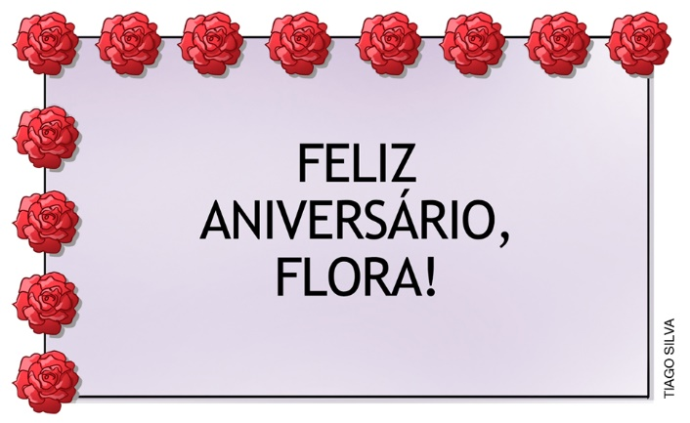

- Sabendo que as flores têm o mesmo tamanho, estime quantas ainda faltam para completar o painel.
Após a observação do painel, espera-se que o aluno perceba que no lado menor completo há cinco flores, portanto faltam 4 flores para completar o outro lado. Preenchidos os três lados, ainda faltam seis flores para completar a parte inferior do painel. Somando 4 + 6, faltariam então 10 flores vermelhas para completar todo o painel. O aluno pode desenhar as flores e verificar a correspondência de lugar/posição. Percebendo o avanço do aluno sobre o conteúdo, é possível propor o aumento da quantidade de elementos para números de dois algarismos.

2. Sandro está de mudança para seu novo escritório. Como Sandro tem muitos livros, ele está levando os livros aos poucos. Ele leva 5 livros de cada vez. Em seu armário havia 42 livros. Observe o novo armário de Sandro agora.

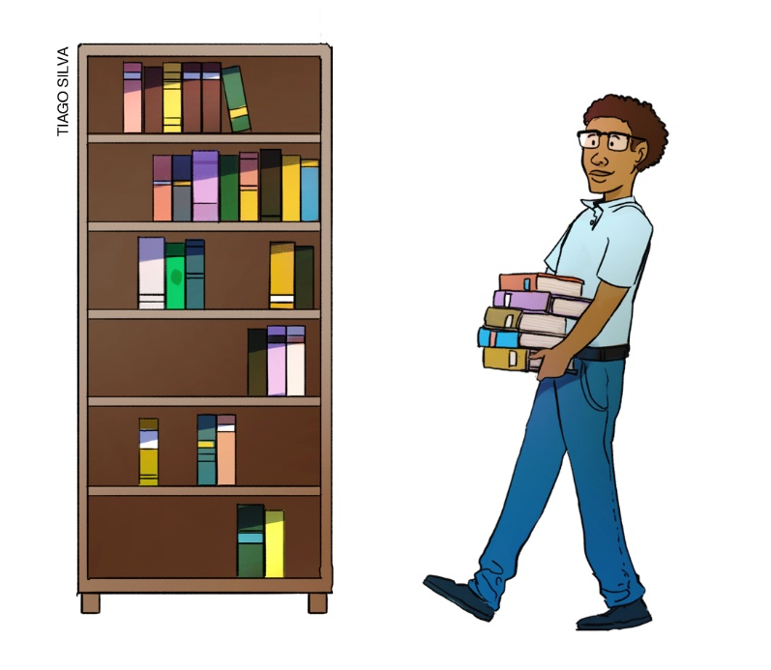

a) Quantos livros já estão no armário do escritório novo de Sandro? (27 livros.)
b) Quantas idas até seu antigo escritório ele ainda precisará fazer para pegar todos os livros que faltam? Lembre-se de que Sandro carrega apenas 5 livros a cada vez. (3 vezes.)
c) Quantos livros faltam para completar o armário? Registre como pensou. (15 livros. Incentive o registro de maneiras diversificadas, explorando, assim, o agrupamento de 5 em 5. Socialize as respostas dos alunos no quadro de giz.)

3. A mãe de Roberto entregou 50 reais para que ele fosse ao cinema com seus amigos. Veja abaixo o painel com os valores.

TABELA DE PREÇOS
INGRESSO – 17 REAIS
PIPOCA – 9 REAIS
REFRIGERANTE – 6 REAIS
ÁGUA – 4 REAIS
CHOCOLATE – 3 REAIS

a) Essa quantia é suficiente para Roberto comprar o ingresso, a pipoca e o refrigerante? (Espera-se que o aluno através da estimativa perceba que o dinheiro será suficiente.)
b) Quanto ele gastará com o ingresso, a pipoca e o refrigerante? (32 reais. Exemplo de cálculo:
17 + 9 + 6 = 32).
c) Sobrará dinheiro? Quanto? Registre como você pensou para resolver. (Sim, 16 reais. Exemplo de cálculo: 50 – 32 = 18)

Álgebra

O pensamento algébrico permeia outros conhecimentos matemáticos, muitas vezes já trabalhados em sala de aula. É importante ter clareza de que o objeto de conhecimento abordado traz como uma das habilidades a compreensão de padrões e suas relações em diferentes contextos.
Para o trabalho com sequências, a sugestão é expor em um mural, semanalmente, uma sequência (de figuras geométricas, números naturais ou até mesmo desenhos), omitindo um ou mais de seus elementos (no início, no meio ou no fim). Essa sequência pode vir acompanhada das seguintes perguntas: “Qual é o próximo?”, “Quem está faltando?” ou “Descubra quem sou eu.”. Assim a atividade ganha um aspecto de desafio e estimula os alunos a pensar sobre ela.

- Quem está faltando?

1 | 2 | 3 | ? | 5 | 6 | 7
Resposta: 4

- Qual é o próximo?

3 | 6 | 9 | 12 | 15 | ?
Resposta: 18

- Descubra quem sou eu.

ILUSTRAÇÕES: ERICSON GUILHERME LUCIANO
Resposta: Círculo.

Geometria

As atividades relacionadas à Unidade Temática Geometria têm por objetivo explorar a relação de objetos do mundo físico com as figuras geométricas espaciais. Sugerimos o emprego da terminologia adequada para cada figura geométrica, de modo a contribuir para que os alunos elaborem um vocabulário matemático pertinente ao conteúdo que está estudando.
Separe momentos das aulas para proporcionar à turma um desafio: estipule um tempo e a quantidade de figuras espaciais para que construam algo, ou então determine o que deseja que eles elaborem (por exemplo: um robô, um carro, uma árvore etc.). Findado o tempo estipulado, escolha alguns alunos para que descrevam aos colegas quais peças usaram e como pensaram para confeccionar o objeto apresentado. Nesse momento, explore o vocabulário matemático.
Para ampliar o trabalho com as figuras geométricas espaciais, solicite aos alunos que tragam caixas e embalagens que lembrem cubos, blocos retangulares, pirâmides, cones, cilindros e esferas. A seguir propomos algumas sugestões de atividades.

1. César tem alguns brinquedos e percebeu que seus formatos lembram figuras geométricas espaciais que ele estudou na aula de Matemática. Relacione o brinquedo à figura geométrica.

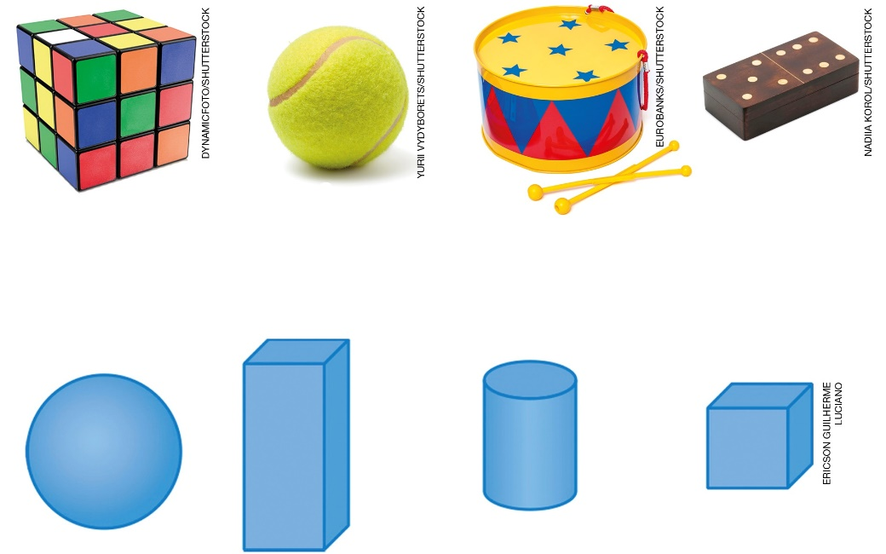

- Agora, complete a cruzadinha com os nomes dessas figuras geométricas.
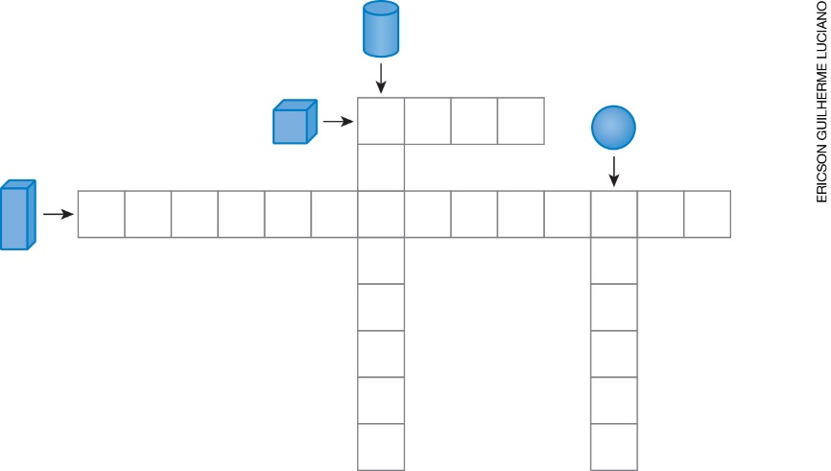
Resposta:
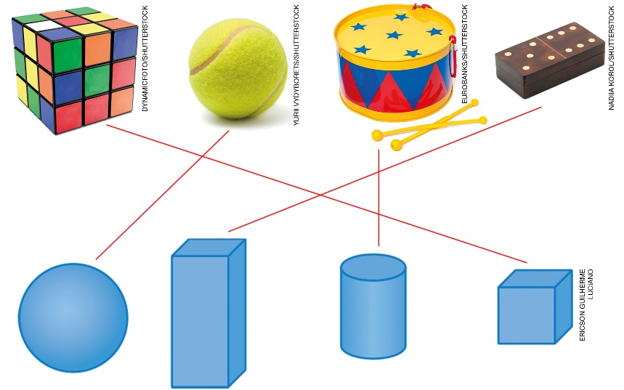
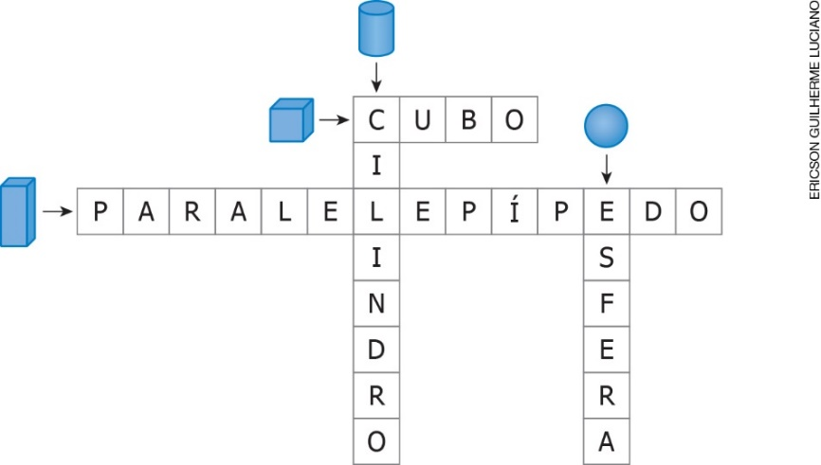

2. Observe a sequência de figuras planas.

- Acrescente mais duas figuras planas à sequência estabelecida acima.

Exemplo de resposta:

Grandezas e medidas

Algumas das habilidades contempladas nesta Unidade Temática envolvem as medidas de tempo como objeto de conhecimento. Ao longo da vida escolar, os alunos aprendem a ler horas em relógios digitais, a usar o calendário, a determinar intervalo de tempo e a ordenar datas, mas, para que as habilidades que envolvem esse objeto de conhecimento sejam efetivamente desenvolvidas, faz-se necessário um trabalho contínuo e sistemático. É importante que o aluno consiga identificar os meses do ano e sua posição no calendário, sabendo das diversas maneiras que existem para a representação de datas.
Prepare um ambiente que corrobore para o trabalho diário desse conteúdo, permitindo ao aluno o acesso constante a materiais que explorem essas habilidades, como um calendário e um relógio visíveis na sala de aula. Diariamente, faça questionamentos cujas respostas dependam do apoio nesses materiais, por exemplo:
- Quantos dias faltam para o fim de semana?
- Quantos meses faltam para as férias?
- Quais são os feriados que ocorrem no mês de outubro?
- Quantos dias faltam para a próxima aula de Arte? (Pode ser qualquer outra disciplina.)
- O mês de abril tem quantos dias?

Aproveite o uso do calendário e incentive os alunos a se organizarem para a entrega de trabalhos, provas e outros eventos escolares. Usando um relógio digital, peça aos alunos que meçam o intervalo de tempo entre as aulas e indiquem o quanto falta para a próxima aula ou para o término do período de aulas daquele dia. A seguir propomos algumas sugestões de atividades.

1. Júlia completa 6 anos de idade no dia 20 de março; seu amigo Carlos também completa 6 anos de idade no dia 20, porém dois meses depois. Qual é o mês de aniversário de Carlos?

( ) Junho | ( ) Agosto
( ) Janeiro | ( ) Maio

Resposta: Maio.

2. Clóvis pretende ter uma tarde com os amigos e os convidará para irem à sua casa. Ele anotou no calendário quando será o evento e está elaborando um convite para a ocasião. Ajude-o a preencher o convite.

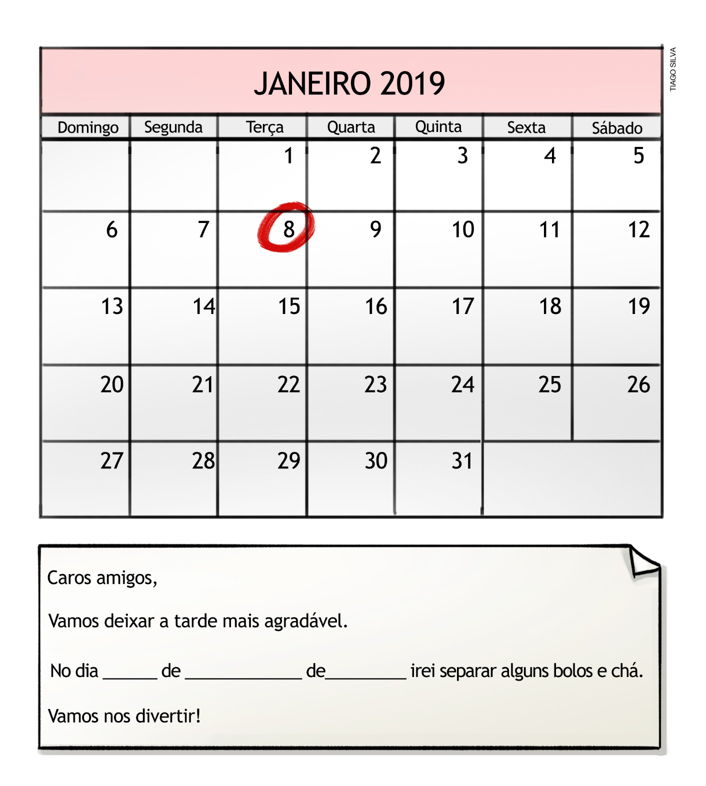
Espera-se que o aluno identifique no calendário o mês, a data circulada e o ano. Atividades como essa podem ser exploradas em qualquer momento do ano letivo e em diversos contextos.

Resposta: No dia 8 de janeiro de 2019 irei separar alguns bolos e chá.

Probabilidade e estatística

As atividades relacionadas à Unidade Temática Probabilidade e estatística visam trabalhar a leitura e análise de dados em tabelas e gráficos de colunas, propondo a busca e seleção de dados pertinentes às questões apresentadas. Além disso, o aluno realizará sua própria pesquisa, vivenciando a coleta de dados e os organizando em listas, tabelas e gráficos de colunas.
Os alunos, de modo geral, gostam de elaborar e de participar de pesquisas. Nessa faixa etária, eles são bastante curiosos e desejam expor suas opiniões sobre os mais variados assuntos. Portanto, como proposta pedagógica para trabalhar os objetos de conhecimento dessa Unidade Temática, sugerimos, num primeiro momento, que os alunos escrevam sobre assuntos de seu interesse e elaborem uma questão para uma entrevista. Por exemplo, se o assunto escolhido for fruta, a questão poderá ser do tipo “Qual é a sua fruta favorita?”.
Guarde todas as sugestões apresentadas e escolha semanalmente ou quinzenalmente um assunto para ser o tema da pesquisa. A entrevista pode ser realizada entre os próprios alunos. Os alunos podem também entrevistar seus familiares e colegas. Essa atividade pode ser sugerida como lição para casa. Proponha, ainda, que os alunos entrevistem alunos de outras turmas. Após cada situação de pesquisa, exponha os dados coletados e converse com os alunos sobre o assunto em questão. É um bom momento para uma roda de conversa. Veja alguns questionamentos possíveis.

1. A diretora Ana resolveu reformar as salas de aula da escola em que trabalha. Para isso, realizou uma pesquisa com os alunos para saber com qual cor eles gostariam que as salas de aula fossem pintadas. Observe o gráfico abaixo como resultado da votação.

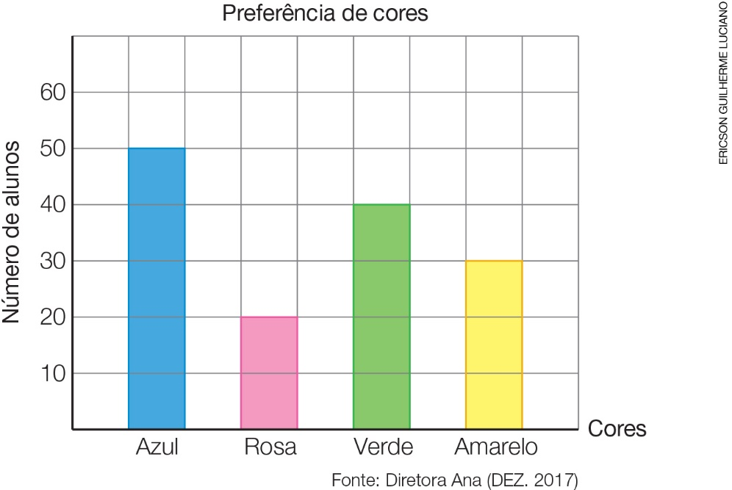

Agora análise as informações apresentadas no gráfico acima e responda.
- Para saber o total de alunos que participaram da pesquisa, o que devemos fazer? (Espera-se que os alunos respondam que devemos juntar o total de votos de cada coluna.)
- Qual foi a cor mais votada? Quantos votos ela recebeu? (A cor mais votada foi a azul, com 50 votos.)

- As duas cores menos votadas foram:
( ) Azul
( ) Rosa
( ) Verde
( ) Amarelo
(Resposta: as duas cores menos votadas foram rosa e amarelo.)
- Qual é a cor que você escolheria para pintar a sala de aula da escola de Ana? (Resposta pessoal.)

2. Agora, elabore a sua própria pesquisa. Escolha três cores de sua preferência e entreviste seus colegas de sala aula, questionando-os sobre a cor de que eles mais gostam. Depois, responda às perguntas.

- Qual destas três cores você mais gosta? Marque com um X a opção escolhida.

 | 1 | 2 | 3 | 4 | 5 | 6 | 7 | 8 | 9 | 10 | 11 | 12 | 13 | 14 | 15
Pinte aqui com a cor escolhida.
Pinte aqui com a cor escolhida.
Pinte aqui com a cor escolhida.

- Qual das três cores escolhidas por você foi a mais votada por seus colegas? (O aluno deve observar a cor que recebeu mais votos.)
- E qual foi a cor menos votada? (O aluno deve observar a cor que recebeu menos votos.)
- Quantos colegas participaram de sua pesquisa? (Espera-se que os alunos adicionem a quantidade de votos das três cores.)

Bibliografia

BRASIL. Ministério da Educação. Secretaria da Educação Básica. Base Nacional Comum Curricular. Brasília, 2017.

BRIZUELA, B. M. Desenvolvimento matemático na criança: explorando notações. Porto Alegre:
Artmed, 2006. 136 p.

GITIRANA, V.; CAMPOS, T. M. M.; MAGINA, S.; SPINILLO, A. Repensando multiplicação e divisão: contribuições da Teoria dos Campos Conceituais. São Paulo: PROEM, 2014. p. 135.

ITACARAMBI, Ruth Ribas; BERTON, Ivani da Cunha Borges. Geometria: Brincadeiras e Jogos. São Paulo: Livraria da Física, 2008.

KAMII, C.; JOSEPH, L. L. Aritmética: Novas Perspectivas – Implicações da teoria de Piaget. 6. ed.
Campinas: Papirus, 1997. 237 p.

KAMII, C.; HOUSMAN, L. B. Crianças pequenas reinventam a Aritmética – Implicações da teoria de Piaget. 2. ed. Porto Alegre: Artmed Editora, 2002. 277 p.

NUNES, T.; BRYANT, P. Crianças fazendo matemática. Porto Alegre: Artes Médicas, 1997. 244 p.

NUNES, T.; CAMPOS, T. M. M.; MAGINA, S.; BRYANT, P. Educação Matemática: números e operações numéricas. São Paulo: Cortez, 2005. 209 p.

PONTE, J. P.; BROCARDO, J.; OLIVEIRA, H. Investigações matemáticas na sala de aula. Belo Horizonte: Autêntica, 2005.

SMOLE, Katia Stocco; DINIZ, Maria Ignez (Org.). Materiais manipulativos para o ensino do Sistema de Numeração Decimal. Coleção Mathemoteca. Vol. 1. São Paulo: Edições Mathema, 2012.

VERGNAUD, G. A criança, a Matemática e a realidade. Tradução: Maria Lucia Faria Moro. Curitiba: UFPR, 2009.

___________, A teoria dos Campos Conceituais. In: BRUN, J. (Org.). Didática das Matemáticas.
Lisboa: Instituto Piaget, p. 155-191, 1996. (Coleção Horizontes Pedagógicos.)

